
Osnovna šola heroja Janeza Hribarja
Cesta Notranjskega odreda 32
1386 Stari trg pri Ložu
tel: 01 707 12 50, fax: 01 707 12 60
os.h-janeza-hribarja@guest.arnes.si

Stari trg pri Ložu, 15. 5. 2024

Seznam učbenikov, delovnih zvezkov in učnih pripomočkov
za šolsko leto 2024/25 za 9. razred osnovne šole
predmet | učbenik | delovni zvezek | učni pripomočki
SLOVENŠČINA | / | 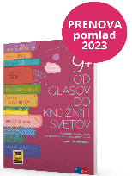  P. Avbar, D. Dolenc, P. Kodre:  OD GLASOV DO KNJIŽNIH SVETOV 9 - IZDAJA S PLUSOM,  samostojni delovni zvezek za slovenščino  (Rokus-Klett)  EAN: 9789612923396 | 1 veliki črtani zvezek  (80-listni)
ANGLEŠČINA |   H. Puchta, J. Stranks, P. Lewis-Jones:  THINK 4,  učbenik za angleščino v 9. razredu  (Rokus-Klett)  EAN: 9789612920708 |   H. Puchta, J. Stranks, P. Lewis-Jones:  THINK 4, delovni zvezek za angleščino v 9. razredu  (Rokus-Klett)  EAN: 9789612920715 | 1 veliki črtani zvezek  (80-listni, lahko iz preteklega šolskega leta)
MATEMATIKA | M. Robič, J. Berk, J. Draksler:  SKRIVNOST ŠTEVIL IN OBLIK 9, učbenik, prenova 2013 (Učbenik za na klop, dobijo ga pri urah matematike.)  (Rokus-Klett)  EAN: 9789612712952 | 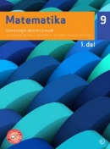  A A. Hriberšek, M. Vatovec et al.:  MATEMATIKA 9,  samostojni delovni zvezek, 2 dela  EAN: 9789610153412,  9789610153429 | 2 velika zvezka (mali karo; 5x5 mm), 1 veliki zvezek za poprave (iz preteklega leta, (mali karo, 5x5 mm), vložna mapa, svinčnik HB, geotrikotnik, ravnilo NOMA 5 (velika šablona), škarje (zaobljene), šestilo (preprosto in kakovostno), radirka, šilček, moder in rdeč svinčnik, tehnični kalkulator (dvovrstični)
FIZIKA | 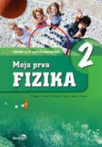  B. Beznec et al.: MOJA PRVA FIZIKA 2, učbenik za 9. razred, prenovljen  (Modrijan)  EAN: 9789617053111 | 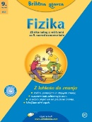  FIZIKA 9, zbirka nalog z rešitvami – Brihtna glavca  (MKZ)  EAN: 9789610117797 | 1 veliki zvezek (mali karo), vložna mapa, geometrijsko orodje, šilček, radirka, modro, rdeče, črno in zeleno pisalo, lepilo Uhu stic
KEMIJA | 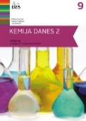  A. Gabrič, S. A. Glažar, M. Graunar, M. S. Žigon: KEMIJA DANES 2, učbenik za 9. razred,  prenova 2016  (DZS)  EAN: 9789610206460 | 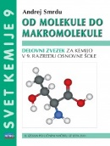  A. Smrdu.  SVET KEMIJE 9 OD MOLEKULE DO MAKROMOLEKULE,  delovni zvezek  (Jutro)  EAN: 9789616746694 | 1 veliki črtani zvezek  barvni samolepilni lističi (75x75 mm)  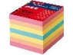  (1 paket)
BIOLOGIJA | 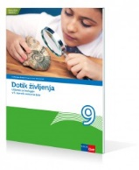  V. Klokočovnik, M. Starčič Erjavec: DOTIK ŽIVLJENJA 9, učbenik  (Rokus-Klett)  EAN: 9789612712853 | / | 1 veliki črtani zvezek, barvice
ZGODOVINA | 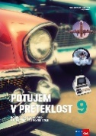  J. Razpotnik, D. Snoj:  POTUJEM V PRETEKLOST 9,  učbenik za zgodovino, prenova 2021  (Rokus-Klett)  EAN: 9789612920883 | / | 1 veliki črtani zvezek  (iz preteklega šolskega leta)
GEOGRAFIJA |   J. Senegačnik: GEOGRAFIJA SLOVENIJE, učbenik za 9. razred  (Modrijan)  EAN: 9789617070330 | / | 1 veliki črtani zvezek  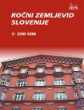  ROČNI ZEMLJEVID SLOVENIJE 1:500000 (DZS)  EAN: 9789610201915
GLASBENA UMETNOST | 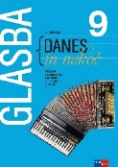  A. Pesek:  GLASBA DANES IN NEKOČ 9,  učbenik, prenova 2021  (Rokus-Klett)  NOVO 2024  EAN: 9789612719289  (Učbenik za na klop, dobijo ga pri urah glasbene umetnosti.) | / | 1 mali črtani zvezek  (iz preteklega šolskega leta)
LIKOVNA UMETNOST | / | barvice, 2 svinčnika (B, B3), šilček, radirka, krpa, flomastri, škarje (zaobljene), čopiči (ploščati: št. 6, 10, 14 in okrogli: št. 6, 8 in 14), zvezek iz preteklega šolskega leta, manjkajoče tempera barve glede na porabo dokupite sami.  Šola bo za učence kupila naslednji likovni material: risalni blok, glino, linolej in grafične barve.  Starši bodo strošek poravnali s plačilom po položnici.
ŠPORT | / | športne kratke hlače, majica s kratkimi rokavi, športni copati ali klasični šolski copati z nedrsečim podplatom, trenirka, vrečka za športno opremo
IZBIRNI PREDMET NEMŠČINA 3 | / | 1 veliki črtani zvezek (lahko iz preteklega šolskega leta)
IZBIRNI PREDMET  OBDELAVA GRADIV: kovine | 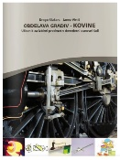  D. Slukan, J. Virtič:  OBDELAVA GRADIV - KOVINE,  učbenik za izbirni predmet  (Izotech)  EAN: 9789619158937 | 1 veliki brezčrtni zvezek (za pouk TIT iz preteklega šolskega leta), svinčnik HB in 3H, geotrikotnik, večje ravnilo, šestilo, škarje (zaobljene),  Šola nabavi gradivo za praktično delo (različne vrste pločevine, žico, vijake…).  Starši bodo strošek poravnali z enkratnim plačilom po položnici.
IZBIRNI PREDMET  NAČINI PREHRANJEVANJA | / | mapa z mehanizmom za vpenjanje + plastične vložne mape
IZBIRNI PREDMET  POSKUSI V KEMIJI | / | mapa z mehanizmom za vpenjanje + plastične vložne mape + 10 A4 listov (črtasti/brezčrtni …)
IZBIRNI PREDMET  SONCE, LUNA, ZEMLJA | / | mapa z mehanizmom za vpenjanje,  barvice, geotrikotnik
KIZ,  BRALNA ZNAČKA |  | mapa z mehanizmom za vpenjanje + plastične vložne mape (učenec ima mapo do zaključka OŠ), zvezek za bralno značko (iz preteklega šolskega leta)

